**学习主题：赛马**

**学程拓展**

1. **请你写出下面图中二胡的各个部位的名称。**

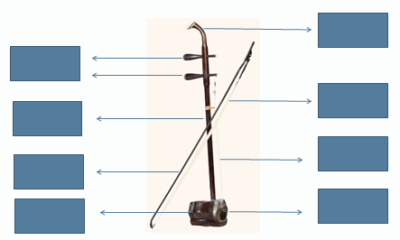

**2.和好朋友一起欣赏几首二胡独奏曲，再次感受民族拉弦乐器二胡的魅力吧。**

**答案**

第1题正确答案：

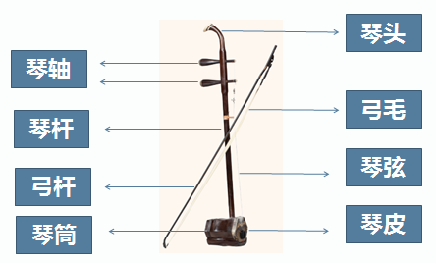

第2题正确答案：二胡独奏《空山鸟语》、《二泉映月》等等。